Article clé en main – Grand public


Coupez l’eau aux moustiques tigres !

Le moustique tigre est présent dans tous les départements de la Nouvelle-Aquitaine (hormis la Creuse). Il fait l’objet d’une surveillance renforcée de la part de l’ARS et de Santé publique France car il peut, dans certaines conditions, être vecteur des virus de la Dengue, du Chikungunya et du Zika.
Ces maladies ne sont pas encore présentes en métropole mais sévissent à plusieurs endroits du globe (épidémie de Dengue à la Réunion et à la Martinique pour la France). Elles peuvent être importées par des voyageurs porteurs du virus. Si le moustique tigre pique une personne malade, il peut transmettre le virus en piquant d’autres personnes. Ce pourrait être le début d’une épidémie.

Pour lutter contre ce risque et contre la nuisance du moustique tigre, quelques gestes simples sont à adopter dès le printemps.

Des gestes simples pour éviter sa prolifération et se protéger

 Coupez l’eau aux moustiques !
Chaque femelle moustique tigre pond environ 200 œufs. Au contact de l’eau (même en petites quantités), ils donnent des larves. C’est là qu’il faut agir : COUPEZ L’EAU AUX MOUSTIQUES !

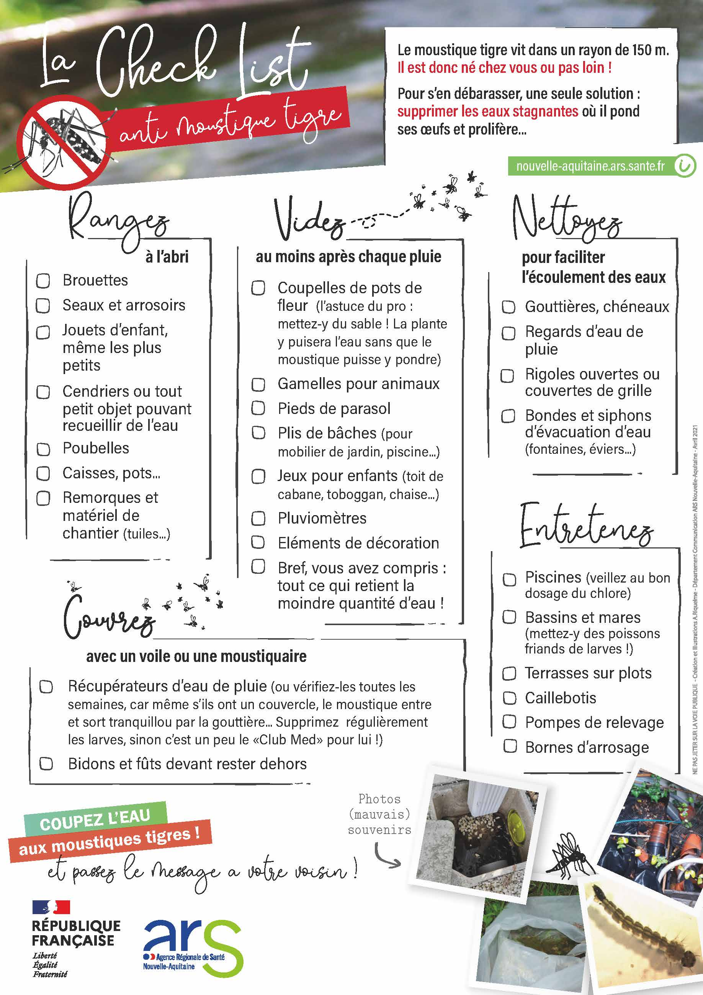 | Le moustique tigre (de son nom scientifique Aedes albopictus) est un moustique urbain, qui se déplace peu : il vit dans un rayon de 150 m… le moustique qui vous pique est donc né dans votre quartier !  Si l’ensemble du voisinage applique les bons gestes, c’est tout le quartier qui peut espérer un été tranquille !  PARTOUT, même dans le moindre petit creux de bâche, SUPPRIMEZ LES EAUX STAGNANTES où le moustique pond et prolifère.  >> Téléchargez et partagez la Check List des gestes anti-moustiques !

Participez à la surveillance du moustique tigre

 Savez-vous le reconnaître ?
Comme de nombreuses espèces de moustiques coexistent, on peut parfois les confondre.
Petits indices pour bien reconnaître le moustique tigre :

- Il est tout petit ! (environ 5mm, soit plus petit qu'une pièce de 1 centime, ailes et trompe comprises!)  - Il a des rayures noires et blanches (pas de jaune), sur le corps et les pattes,  - Il vit et pique le jour (ce n'est pas lui qui vous empêche de dormir!)  - Sa piqûre est douloureuse. | 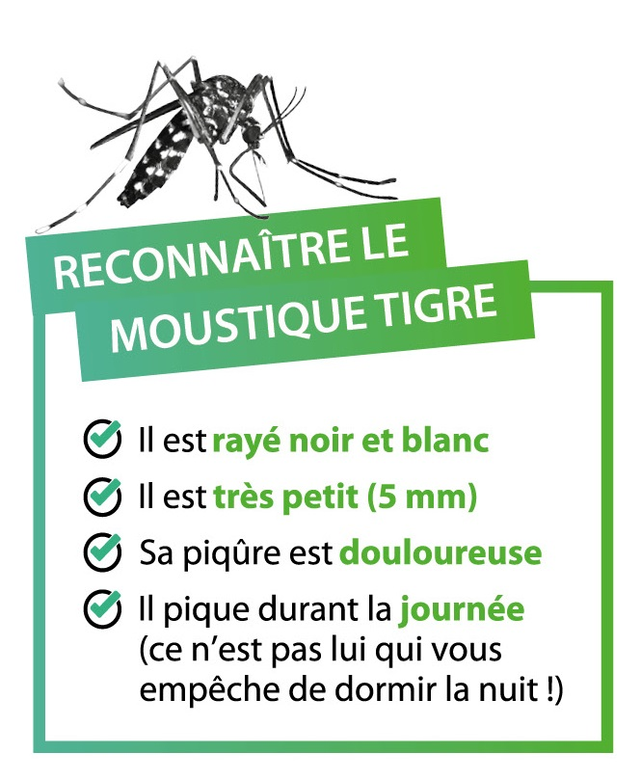

 Signalez sa présence

Vous avez reconnu le moustique tigre ?

>> Signalez sa présence sur le portail www.signalement-moustique.fr

Voyageurs, protégez-vous, protégez-nous !

Vous êtes en partance ou de retour d’une zone où des cas de dengue, chikungunya ou zika ont été signalés ? Durant votre séjour et à votre retour en Métropole, évitez les piqûres et restez attentif à tout symptôme.

- Portez des vêtements couvrants et amples
Ce sont des mesures très efficaces pour réduire l’exposition aux piqûres. Veillez à bien protéger les pieds et chevilles. L’imprégnation des vêtements par des insecticides renforce cette protection !

- Utilisez des produits anti-moustiques
Ils contiennent un principe actif qui éloigne les insectes sans toutefois les tuer : à appliquer sur toutes les parties découvertes du corps (sauf muqueuses et lésions cutanées étendues) et à renouveler régulièrement. La liste des répulsifs anti-moustiques est disponible sur www.social-sante.gouv.fr/repulsifs-moustiques
Des précautions d’emploi sont à respecter notamment chez l’enfant et chez la femme enceinte. Pour les jeunes enfants, employez en priorité une moustiquaire de berceau et des vêtements couvrants.

- Protégez-vous à l’intérieur de votre habitat
  - Equipez les portes et fenêtres de moustiquaires,
  - Utilisez des répulsifs comme les diffuseurs électriques,
  - Les moustiques n’aiment pas les endroits frais, la climatisation est un bon moyen de protection individuelle,
  - Utilisez les tortillons fumigènes à l’extérieur de l’habitat.

A votre retour, et durant 15 jours, restez vigilant à l’apparition de fièvre brutale, douleurs musculaires ou articulaires, maux de tête, larmoiements, éruption cutanée avec ou sans fièvre. Si vous ressentez ces symptômes, consultez rapidement un médecin en évoquant votre retour de voyage.

Si vous êtes enceinte, évitez de voyager dans des zones où le moustique est présent. Le virus zika peut engendrer de graves anomalies du développement cérébral chez l’enfant.

>> Pour en savoir + sur le moustique tigre, son développement, le risque sanitaire, sa surveillance ou découvrir d’autres conseils pour se protéger et lutter :
www.nouvelle-aquitaine.ars.sante.fr/moustique-tigre-5

